MÔ TẢ NGHIỆP VỤ

1.1 ĐẶT VẤN ĐỀ

Hiện nay, các công nghệ tiên tiến phát triển ngày càng mạnh mẽ và được ứng dụng ngày càng nhiều vào các lĩnh vực kinh tế, sản xuất cũng như đời sống thường nhật của con người. Một điểm tiêu biểu trong việc phát triển các công nghệ đó phải kể đến việc ứng dụng công nghệ thông tin rất nhiều lĩnh vực trong đời sống. Nhờ đó, các công việc được thực hiện nhanh, chính xác và đạt kết quả cao hơn rất nhiều.

Khi xã hội ngày càng phát triển, mức sống của người dân được nâng cao thu nhập kinh tế ngày càng được cải thiện thì nhu cầu mua sắm, tiêu dùng của mọi người tăng lên. Tuy nhiên, với cuộc sống ngày càng bận rộn như hiện nay thì việc ra ngoài tìm các sản phẩm, phụ kiện về thời trang phù hợp với bản thân sẽ khá mất nhiều thời gian và công sức.

Cùng với tình trạng dịch bệnh covid-19 diễn biến khó lường trên toàn thế giới và hiện trạng công tác phòng chống dịch bệnh mang tính lây nhiễm này trong nước. Để đối phó dịch bệnh covid-19 củng như các dịch bệnh mang tính lây nhiễm cao trong tương lai củng như sử dụng các công nghệ tiên tiến áp dụng vào hình thức kinh doanh truyền thống giúp việc mua sắm trở nên tiện lợi và an toàn hơn trong các tình huống. //fix

Với những lí do trên, việc xây dựng một website với mục đích kinh doanh các sản phẩm về giày giúp khách hàng thuận tiện hơn trong việc lựa chọn các kiểu dáng và mẫu mã giày mà không cần ra tận cửa hàng để chọn là nhu cầu cần thiết. Khách hàng muốn lựa chọn cho mình một đôi giày ưng ý chỉ cần ngồi bên chiếc máy tính có nối mạng internet là có thể mua được mặt hàng mình cần.

Do đó em chọn thực hiện đề tài “Xây dựng website bán giày dép” hy vọng sẽ đem lại một sự lựa chọn mua hàng tốt nhất cho những tín đồ thời trang về giày dép.

1.2 MỤC TIÊU CỦA ĐỀ TÀI

Về phía khách hàng, trang web cần phải có giao diện đẹp, dễ sử dụng, giúp khách hàng có thể xem hàng với nhiều sự lựa chọn về thương hiệu, kiểu mẫu sản phẩm. Thông tin sản phẩm phải hiển thị trung thực, đầy đủ, có các đánh giá để khách hàng có thể yên tâm lựa chọn. Giỏ hàng, hoá đơn phải hiển thị, cập nhật chính xác. Thông tin của khách hàng cần được bảo mật và dễ dàng quản lý.

Về phía quản trị viên, trang web cần phải cung cấp đầy đủ các chức năng quản lý thông tin như sản phẩm, thương hiệu, … Thông tin cần hiển thị đầy đủ, chân thật, dễ dàng tìm kiếm, cập nhật. Việc xử lý đơn hàng phải được thực hiện chi tiết, giúp cho quản trị viên dễ dàng nắm được tình hình đơn hàng của khách hàng.

1.3 TỔNG QUAN

1. Khách hàng

Khách hàng là những người truy cập website có nhu cầu mua các sản phẩm về giày.

- Trang web phải trình bày sản phẩm cho khách hàng theo nhiều tiêu chí như loại, nhãn hiệu sản phẩm, … Khách hàng có thể lựa chọn sản phẩm mong muốn hoặc tìm kiếm sản phẩm mong muốn theo nhiều tiêu chí khác nhau. Khách hàng sau khi chọn sản phẩm có thể thêm vào giỏ hàng. Khách hàng có thể thêm sản phẩm vào danh sách yêu thích của mình để có thể mua sau.

- Để thanh toán khách hàng cần phải đăng nhập vào hệ thống bằng địa chỉ email đã đăng ký trên website. Các thông tin đăng ký gồm tên, email, mật khẩu, số điện thoại, địa chỉ giao hàng (khách hàng có nhiều địa chỉ giao hàng và có thể lựa chọn địa chỉ giao hàng đã đăng kí, hệ thống phải kiểm tra địa chỉ giao hàng có hợp lệ không). Sau khi đăng ký thì hệ thống sẽ gửi một liên kết xác thực vào email khách hàng, khách hàng cần truy cập vào địa chỉ email đã đăng ký để xác thực email. Hệ thống cung cấp chức năng đặt lại mật khẩu trong trường hợp khách hàng quên mật khẩu. Khách hàng cần điền địa chỉ email tài khoản của mình, hệ thống tự động kiểm tra và gửi hướng dẫn đặt lại mật khẩu vào email của khách hàng.

- Mỗi khi thêm sản phẩm vào giỏ hàng hệ thống phải thông báo số lượng sản phẩm trong giỏ cho khách hàng. Giỏ hàng phải hiện thị thông tin sản phẩm, số lượng. Khách hàng có thể thay đổi lại số lượng sản phẩm trong giỏ hàng.

- Khi thanh toán hệ thống sẽ cho khách hàng kiểm tra lại giỏ hàng của mình, thông tin liên lạc của khách hàng. Lúc này khách hàng có thể tạo mới hoặc đổi địa chỉ giao hàng khác, thay đổi hình thức giao hàng, … Mỗi lần thay đổi phải cập nhật lại thông tin hoá đơn cho khách hàng.

- Khi khách hàng bắt đầu thanh toán, hệ thống phải lưu trữ đơn hàng của khách và trình bày cho khách xem, đồng thời phải gửi email cảm ơn khách hàng kèm theo thông tin của hoá đơn. Nếu khách hàng không thích hoặc không muốn thanh toán sản phẩm thì có thể liên hệ nhân viên quản trị thông qua số điện thoại mà trang web cung cấp.

- Khách hàng sau khi mua sản phẩm có thể đánh giá sản phẩm theo số sao (từ 1 đến 5 sao) cùng với nội dung đánh giá. Quản trị viên sẽ kiểm tra đánh giá của khách hàng. Ngoài ra khách hàng còn có thể phản hồi, cảm ơn đánh giá của khách hàng khác.

- Khách hàng sau khi đăng nhập có thể cập nhật thông tin tài khoản, cập nhật danh sách địa chỉ giao hàng, xem danh sách sản phẩm đã mua, danh sách sản phẩm yêu thích.

1. Quản trị viên

Quản trị viên là những người quản lý thông tin, nội dung đăng tải trên website.

- Quản trị viên cần đăng nhập để sử dụng hệ thống. Tài khoản của quản trị viên sẽ do quản trị viên cấp cao cung cấp. Trong trường hợp quên mật khẩu thì phải liên hệ quản trị viên cấp cao cấp lại mật khẩu.

- Hệ thống cung cấp chức năng xử lý đơn đặt hàng cho quản trị viên. Khi có đơn hàng mới, quản trị viên cần liên hệ với khách hàng để xác nhận thông tin cũng như sản phẩm, số lượng trong đơn hàng. Sau khi hoàn thành kiểm tra thì quản trị viên sẽ tiếp nhận đơn hàng, hệ thống sẽ kiểm tra số lượng sản phẩm trong kho. Nếu số lượng không đủ thì phải thông báo cho quản trị viên cấp cao để nhập kho. Khi đủ số lượng sẽ giao cho bộ phận vận chuyển để giao hàng cho khách, khi hoàn tất giao phải xác nhận với hệ thống để hoàn thành quá trình xử lý đơn hàng. Hệ thống phải lưu trữ và hiển thị đầy đủ thông tin tất cả đơn hàng. Ngoài ra quản trị viên có thể huỷ đơn hàng nếu khách yêu cầu.

- Hệ thống cung cấp cho quản trị viên chức năng duyệt đánh giá và phản hồiđánh giá từ khách hàng. Hệ thống hiển thị toàn bộ các đánh giá và phản hồi đánh giá chưa được duyệt, từ đó quản trị viên có thể duyệt hoặc báo cáo vi phạm các đánh giá và phản hồi trên.

- Hệ thống phải hiện thị đầy đủ thông tin của quản trị viên, đồng thời cho phép quản trị viên thay đổi mật khẩu tài khoản.

Quản trị viên cấp cao

Quản trị viên cấp cao là quản trị viên có quyền hạn lớn nhất trong hệ thống, được cấp tất cả các quyền của quản lý trang web.

- Quản trị viên cấp cao cần đăng nhập để sử dụng hệ thống và sử dụng được tất cả các chức năng của quản trị viên.

- Quản trị viên cấp cao quản lý thông tin của các quản trị viên, có thể cập nhật thông tin hoặc cấp lại mật khẩu cho quản trị viên.

- Quản trị viên cấp cao là người cung cấp tài khoản quản trị viên, các thông tin bao gồm tên, email, số điện thoại, mật khẩu, địa chỉ. Hệ thống phải tự động kiểm tra tính hợp lệ của các thông tin nhập vào.

- Quản trị viên cấp cao quản lý thông tin sản phẩm bao gồm các thông tin như tên, giá, hình ảnh sản phẩm, nhãn hiệu, loại, hạn sử dụng. Hệ thống phải hiển thị thông tin sản phẩm một cách chi tiết và dễ dàng thêm sản phẩm mới. Ngoài ra, còn có thể cập nhật lại thông tin của sản phẩm.

- Quản trị viên cấp cao có thể quản lý tài khoản khách hàng bao gồm xem thông tin, khoá hoặc mở khoá tài khoản khách hàng.

1.6 SƠ ĐỒ USECASE TỔNG QUÁT

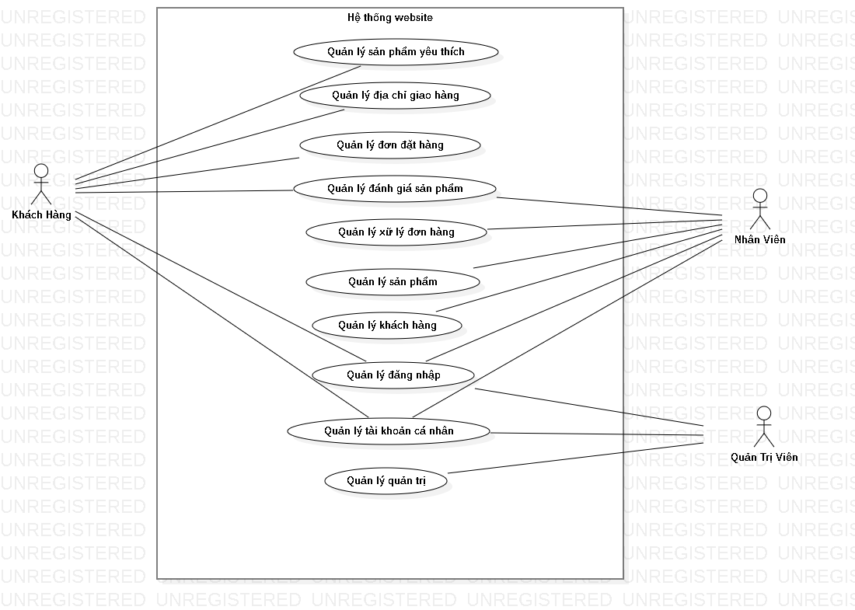

1.7 SƠ ĐỒ USECASE CHI TIẾT

1.7.1 Sơ đồ USECASE quản lý đăng nhập của khách hàng

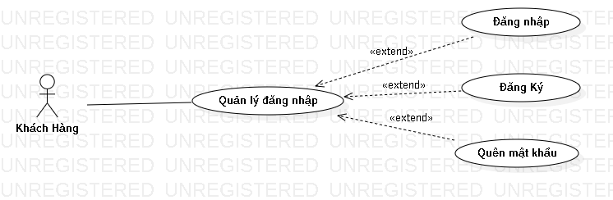

|  |  |
| --- | --- |
| Tên Usecase | Quản lý đăng nhập |
| Actor | Khách hàng |
| Mô tả | Usecase cho phép khách hàng xác thực thông tin tài khoản. |
| Pre-conditions | Actor chưa đăng nhập vào hệ thống. |
| Post-conditions | Actor đăng nhập thành công và có thể sử dụng các chức năng  của khách hàng. |
| Luồng sự kiện chính | Khách hàng vào trang đăng nhập có thể sử các chức năng:  Đăng nhập, đăng ký, quên mật khẩu.  - Extend Usecase Đăng nhập  - Extend Usecase Đăng ký  - Extend Usecase Quên mật khẩu |
| Luồng sự kiện phụ | Actor nhấn đăng xuất, hệ thống trở về trang chủ. |
| <<Extend Usecase>> | Đăng nhập  1. Actor truy cập trang đăng nhập.  2. Hệ thống hiển thị trang đăng nhập.  3. Actor nhập thông tin.  4. Actor nhấn đăng nhập.  5. Hệ thống kiểm tra tính hợp lệ thông tin đăng nhập.  6. Hệ thống tìm kiếm thông tin actor đăng nhập.  7. Hệ thống thông báo đăng nhập thành công.  Rẽ nhánh 1:  5.1. Hệ thống báo thông tin không hợp lệ  5.2. Quay lại bước 3.  Rẽ nhánh 2:  6.1. Hệ thống không tìm thấy thông tin actor do sai tài khoản  hoặc mật khẩu.  6.2. Quay lại bước 3. |
| <<Extend Usecase>> | Đăng ký  1. Actor chọn đăng ký tài khoản.  2. Hệ thống sẽ hiển thị Form đăng ký.  3. Actor điền thông tin đăng ký vào biểu mẫu.  4. Actor nhấn đăng ký.  5. Hệ thống kiểm tra thông tin hợp lệ.  6. Hệ thống kiểm tra email đã sử dụng hay chưa.  7. Hệ thống lưu thông tin và gửi đường dẫn xác nhận email  cho người dùng.  8. Actor nhấn vào đường dẫn xác nhận.  9. Chuyển sang trang chủ.  Rẽ nhánh 1:  5.1. Hệ thống báo thông tin không hợp lệ.  5.2. Quay lại bước 3.  Rẽ nhánh 2:  6.1. Hệ thống báo email đã có người sử dụng.  6.2. Quay lại bước 3. |
| <<Extend Usecase>> | Quên mật khẩu  1. Actor chọn quên mật khẩu.  2. Actor nhập email tài khoản cần cấp lại mật khẩu.  3. Hệ thống kiểm tra thông tin nhập vào.  4. Hệ thống kiểm tra email có tồn tại hay chưa.  5. Hệ thống sẽ gửi email cập nhật lại mật khẩu.  6. Actor vào mail đã đăng ký để cập nhật lại mật khẩu.  7. Hệ thống hiển thị giao diện.  8. Actor nhập thông tin vào form.  9. Actor nhấn đặt lại mật khẩu.  10.Hệ thống kiểm tra thông tin hợp lệ.  11.Cập nhật CSDL.  12.Chuyển sang trang chủ |

Sơ đồ Usecase quản lý tài khoản khách hàng

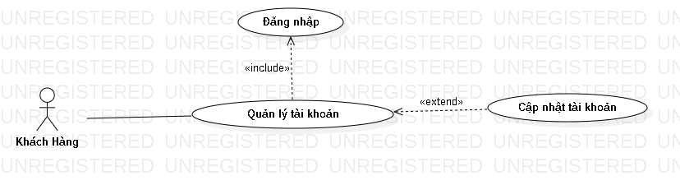

|  |  |
| --- | --- |
| Tên Usecase | Quản lý tài khoảng khách hàng |
| Actor | Khách Hàng |
| Mô tả | Actor đăng nhập vào hệ thống và sử dụng chức năng quản lý  tài khoản. Actor có thể xem, cập nhật thông tin, đổi mật khẩu  tài khoản. |
| Pre-conditions | Khách hàng đã đăng nhập vào hệ thống. |
| Post-conditions | Thành công: Tài khoản khách hàng được cập nhật.  Không thành công: Thông báo lỗi. |
| Luồng sự kiện chính | Include Usecase Đăng nhập  Actor chọn chức năng Quản lý tài khoản. Hệ thống hiển thị  thông tin tài khoản của khách hàng. Khách hàng có thể cập  nhật thông tin tài khoản của mình.  - Extend use case Cập nhật tài khoản |
| Luồng sự kiện phụ | Actor nhấn đăng xuất, hệ thống trở về trang chủ. |
| <<Extend Usecase | Cập nhật tài khoản  1. Actor chọn quản lý tài khoản  2. Hệ thống hiện thị thông tin tài khoản  3. Actor nhập thông tin cần thay đổi  4. Actor nhập thông tin mật khẩu cần đổi  5. Actor nhấn lưu thay đổi  6. Hệ thống kiểm tra thông tin tính hợp lệ của thông tin nhập  vào.  7. Hệ thống kiểm tra mật khẩu cũ nhập vào  8. Cập nhật CSDL.  9. Hiển thị thông tin tài khoản cập nhật.  Rẽ nhánh 1:  6.1. Hệ thống thông tin không hợp lệ  6.2. Quay lại bước 3.  Rẽ nhánh 2:  7.1. Hệ thống thông báo mật khẩu cũ nhập vào không đúng.  7.2. Quay lại bước 3 |

Sơ đồ Usecase quản lý địa chỉ giao hàng của khách hàng

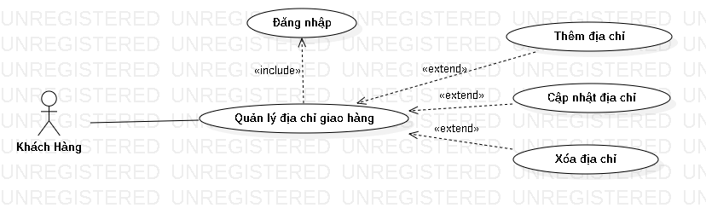

|  |  |
| --- | --- |
| Tên Usecase | Quản lý địa chỉ giao hàng |
| Actor | Khách hàng |
| Mô tả | Actor đăng nhập vào hệ thống, chọn chức năng quản lý địa chỉ  giao hàng. Actor thể thêm, xoá hoặc chỉnh sửa địa chỉ giao  hàng. |
| Pre-conditions | Khách hàng đã đăng nhập vào hệ thống. |
| Post-conditions | Thành công: Đặt hàng thành công  Không thành công: Thông báo lỗi |
| Luồng sự kiện chính | Include usecase Đăng nhập.  Actor chọn chức năng quản lý địa chỉ giao hàng, hệ thống hiển  thị danh sách địa chỉ giao hàng của actor. Actor có thể thêm,  xoá, cập nhật địa chỉ mới.  - Extend Usecase Thêm địa chỉ  - Extend Usecase Xoá địa chỉ  - Extend Usecase Cập nhật địa chỉ |
| Luồng sự kiện phụ | Actor nhấn đăng xuất, hệ thống trở về trang chủ. |
| <<Extend Usecase>> | Thêm địa chỉ  1. Actor truy cập trang thêm địa chỉ giao hàng.  2. Hệ thống hiển thị trang thêm địa chỉ giao hàng.  3. Actor nhập thông tin  4. Actor nhấn thêm địa chỉ  5. Hệ thống kiểm tra thông tin hợp lệ  6. Hệ thống lưu vào CSDL  7. Hệ thống thông báo thành công  Rẽ nhánh 1:  5.1. Thông tin nhập vào không hợp lệ  5.2. Quay lại bước 3. |
| <<Extend Usecase>> | Xoá địa chỉ  1. Actor nhấn xoá địa chỉ  2. Hệ thống hiển thị danh sách địa chỉ giao hàng. |
| <<Extend Usecase>> | Cập nhật địa chỉ  1. Actor nhấn chọn địa chỉ  2. Hệ thống hiển thị thông tin địa chỉ  3. Actor nhập thông tin  4. Actor nhấn cập nhật địa chỉ  5. Hệ thống kiểm tra thông tin hợp lệ  6. Hệ thống lưu vào CSDL  7. Hệ thống thông báo thành công  Rẽ nhánh 1:  5.1. Thông tin nhập vào không hợp lệ  5.2. Quay lại bước 3 |

Sơ đồ Usecase mua hàng của khách hàng

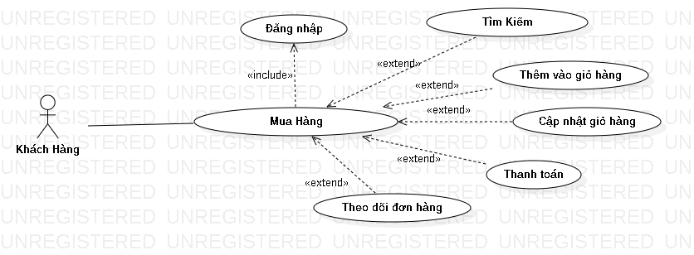

|  |  |
| --- | --- |
| Tên Usecase | Mua Hàng |
| Actor | Khách hàng |
| Mô tả | Actor thêm sản phẩm chọn sản phẩm thêm vào giỏ hàng, tiến hành thanh toán và có thể theo dõi tình trạng đơn hàng. |
| Pre-conditions | Khách hàng đã đăng nhập vào hệ thống. |
| Post-conditions | Thành công: Đặt hàng thành công.  Không thành công: Thông báo lỗi. |
| Luồng sự kiện chính | Include usecase Đăng nhập  Actor truy cập chức năng mua hàng.  - Extend Usecase Tìm kiếm  - Extend Usecase Thêm vào giỏ hàng  - Extend Usecase Hiệu chỉnh thông số giỏ hàng  - Extend Usecase Thanh toán  - Extend Usecase Theo dõi đơn hàng |
| Luồng sự kiện phụ | Actor nhấn đăng xuất, hệ thống trở về trang chủ. |
| <<Extend Usecase>> | Tìm kiếm  1. Actor nhấn chọn chức năng tìm kiếm.  2. Actor nhập thông tin tìm kiếm hoặc tìm kiếm theo tiêu chí  có sẵn.  3. Actor nhấn tìm kiếm  4. Hệ thống hiển thị kết quả tìm kiếm. |
| <<Extend Usecase>> | Thêm vào giỏ hàng  1. Actor nhấn chọn sản phẩm cần thêm vào giỏ hàng.  2. Hệ thống sẽ hiển thị sản phẩm.  3. Actor chọn số lượng.  4. Hệ thống cập nhật giá sản phẩm.  5. Actor nhấn thêm vào giỏ hàng.  6. Hệ thống hiển thị thông báo. |
| <<Extend Usecase>> | Hiệu chỉnh thông số giỏ hàng  1. Actor nhấn chọn vào giỏ hàng  2. Hệ thống hiển thị trang giỏ hàng  3. Actor tiến hành nhấn thay đổi thông số giỏ hàng.  4. Cập nhật giỏ hàng. |
| <<Extend Usecase>> | Thanh toán  1. Actor chọn trang thanh toán.  2. Hệ thống hiển thị giao diện thanh toán.  3. Actor chọn địa chỉ giao hàng  4. Actor chọn hình thức vận chuyển.  5. Actor nhấn thanh toán.  6. Hệ thống kiểm tra thông tin trong giỏ hàng.  7. Hệ thống lưu thông tin giỏ hàng  8. Hệ thống gửi email cảm ơn khách hàng.  9. Chuyển sang trang chi tiết đơn hàng  Rẽ nhánh 1:  6.1. Hệ thống phát hiện thông tin trong giỏ hàng không hợp lệ.  6.2. Thông báo tạo đơn hàng thất bại. |
| <<Extend Usecase>> | Theo dõi đơn hàng  1. Actor nhấn chọn chức năng theo dõi đơn hàng.  2. Hệ thống hiển thị trang theo dõi đơn hàng.  3. Actor nhập mã đơn hàng.  4. Hệ thống hiển thị thông tin đơn hàng |

Sơ đồ Usecase quản lý đánh giá sản phẩm của khách hàng

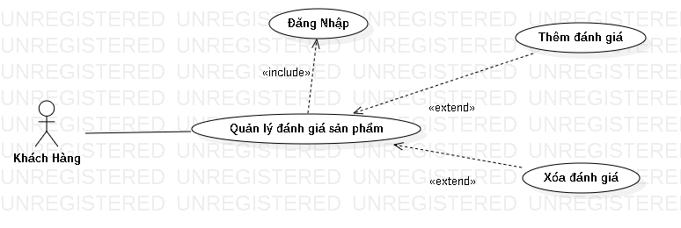

|  |  |
| --- | --- |
| Tên Usecase | Quản lý đánh giá sản phẩm |
| Actor | Khách hàng |
| Mô tả | Actor đăng nhập vào hệ thống, chọn quản lý đánh giá. Actor  có thể thêm hoặc xoá đánh giá. |
| Pre-conditions | Khách hàng đã đăng nhập vào hệ thống. |
| Post-conditions | Thành công: Đánh giá thành công  Không thành công: Thông báo lỗi. |
| Luồng sự kiện chính | Include usecase Đăng nhập  Khách hàng chọn chức năng quản lý đánh giá. Hệ thống hiển  thị danh sách đánh giá chưa duyệt.  - Extend Usecase Thêm đánh giá  - Extend Usecase Xoá đánh giá |
| Luồng sự kiện phụ | Actor nhấn đăng xuất, hệ thống trở về trang chủ. |
| <<Extend Usecase>> | Thêm đánh giá  1. Actor nhập thông tin cần đánh giá vào Form.  2. Actor nhấn nút đánh giá.  3. Hệ thống kiểm tra Form.  4. Hệ thống lưu đánh giá chờ duyệt.  5. Hệ thống thông báo thành công.  Rẽ nhánh 1:  3.1. Hệ thống thông báo thông tin không hợp lệ.  3.2. Quay lại bước 1 |
| <<Extend Usecase>> | Xoá đánh giá  1. Actor nhấn nút xoá đánh giá.  2. Hệ thống xoá đánh giá.  3. Hệ thống thông báo thành công. |

Sơ đồ Usecase quản lý sản phẩm yêu thích của khách hàng

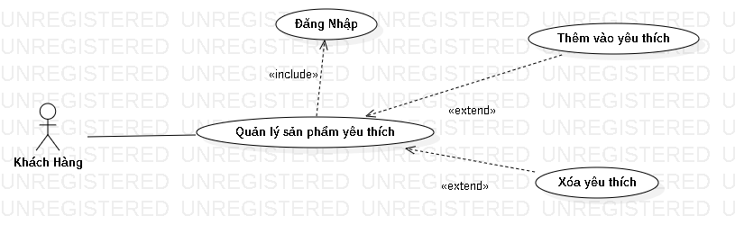

|  |  |
| --- | --- |
| Tên Usecase | Quản lý sản phẩm yêu thích |
| Actor | Khách hàng |
| Mô tả | Actor đăng nhập vào hệ thống, chọn sản phẩm và sử dụng chức năng quản lý sản phẩm yêu thích. Actor có thể thêm hoặc xoá sản phẩm khỏi danh sách yêu thích. |
| Pre-conditions | Khách hàng đã đăng nhập vào hệ thống. |
| Post-conditions | Thành công: Thông báo thành công  Không thành công: Thông báo lỗi. |
| Luồng sự kiện chính | Include Usecase Đăng nhập  Actor chọn sản phẩm. Hệ thống hiển thị sản phẩm này có trong danh sách yêu thích chưa. Actor sử dụng chức năng quản lý các sản phẩm yêu thích.  - Extend Usecase Thêm vào yêu thích  - Extend Usecase Xoá khỏi yêu thích |
| Luồng sự kiện phụ | Actor nhấn đăng xuất, hệ thống trở về trang chủ. |
| <<Extend Usecase>> | Thêm vào yêu thích  1. Actor nhấn yêu thích.  2. Hệ thống lưu vào CSDL.  3. Hệ thống cập nhật giao diện. |
| <<Extend Usecase>> | Xoá khỏi yêu thích  1. Actor nhấn xoá khỏi yêu thích.  2. Hệ thống lưu vào CSDL.  3. Hệ thống cập nhật giao diện. |

**Nhân viên**

Sơ đồ Usecase đăng nhập của nhân viên

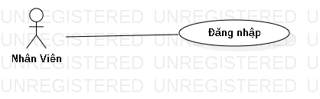

|  |  |
| --- | --- |
| Tên Usecase | Đăng nhập |
| Actor | Nhân viên |
| Mô tả | Usecase cho phép nhân viên đăng nhập vào hệ thống. |
| Pre-conditions | Actor có tài khoản và chưa đăng nhập vào hệ thống. |
| Post-conditions | Actor đã đăng nhập thành công và có thể sử dụng các chức năng của hệ thống cung cấp. |
| Luồng sự kiện chính | 1. Actor chọn chức năng đăng nhập.  2. Hệ thống hiển thị giao diện đăng nhập.  3. Actor nhập thông tin.  4. Actor nhấn đăng nhập.  5. Hệ thống kiểm tra thông tin hợp lệ.  6. Hệ thống kiểm tra thông tin đăng nhập.  7. Đăng nhập thành công.  8. Chuyển sang trang chủ quản trị. |
| Luồng sự kiện phụ | Actor nhấn đăng xuất, hệ thống trở về trang chủ. |

Sơ đồ Usecase quản lý tài khoản của nhân viên

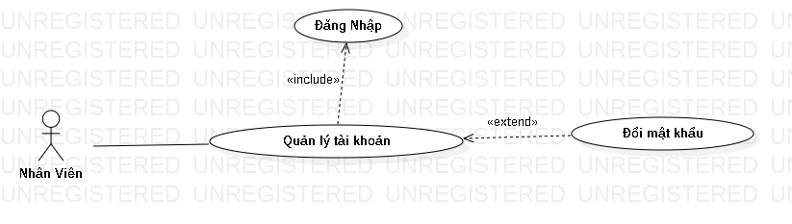

|  |  |
| --- | --- |
| Tên Usecase | Quản lý tài khoản |
| Actor | Nhân viên |
| Mô tả | Actor đăng nhập vào hệ thống, sử dụng chức năng quản lý tài  khoản. Actor có thể xem thông tin và đối mật khẩu tài khoản. |
| Pre-conditions | Actor đã đăng nhập vào hệ thống |
| Post-conditions | Thành công: Thông báo thành công.  Không thành công: Thông báo lỗi. |
| Luồng sự kiện chính | Include Usecase Đăng nhập  Actor chọn chức năng Quản lý tài khoản. Hệ thống mở trang  quản lý tài khoản cùng với thông tinh cá nhân của actor.  - Extend Usecase Đổi mật khẩu |
| Luồng sự kiện phụ | Actor nhấn đăng xuất, hệ thống trở về trang chủ. |
| <<Extend Usecase>> | Đổi mật khẩu  1. Actor nhập thông tin cần thay đổi  2. Actor nhấn lưu thay đổi  3. Hệ thống kiểm tra tính hợp lệ của thông tin.  4. Cập nhật CSDL.  5. Hiển thị thông tin tài khoản cập nhật.  Rẽ nhánh 1:  3.1. Thông tin không hợp lệ.  3.2. Quay lại bước 3. |

Usecase quản lý xữ lý đơn hàng của nhân viên

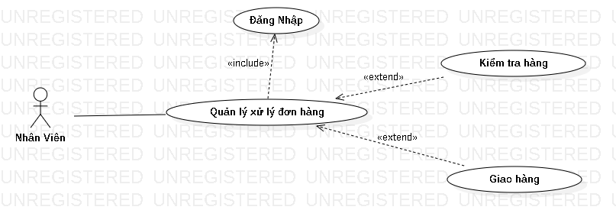

|  |  |
| --- | --- |
| Tên Usecase | Quản lý xữ lý đơn hàng |
| Actor | Nhân viên |
| Mô tả | Nhân viên đăng nhập, sử dụng chức năng quản lý đơn đặt hàng. Quản trị viên sẽ kiểm tra đơn hàng đủ số lượng sẽ chuyển sang giao hàng, nếu không đủ số lượng sẽ thông báo. Giao hàng thành công sẽ chuyển sang trạng hoàn thành đơn hàng. |
| Pre-conditions | Actor đã đăng nhập vào hệ thống |
| Post-conditions | Thành công: Thông báo thành công  Không thành công: Thông báo lỗi. |
| Luồng sự kiện chính | Include use case Đăng nhập  Actor chọn chức năng Quản lý đơn đặt hàng. Hệ thống mở  trang quản lý đơn đặt hàng.  - Extend Usecase Kiểm tra đơn đặt hàng  - Extend Usecase Giao hàng |
| Luồng sự kiện phụ | Actor nhấn đăng xuất, hệ thống trở về trang chủ. |
| <<Extend Usecase>> | Kiểm tra đơn hàng  1. Actor chọn kiểm tra đơn đặt hàng.  2. Hệ thống hiển thị trang kiểm đơn đặt hàng.  3. Actor chọn đơn hàng cần duyệt.  4. Actor nhấn hoàn tất kiểm tra.  5. Cập nhật CSDL.  6. Hiển thị thông báo thành công.  Rẽ nhánh 1:  5.1. Hệ thổng kiểm tra đủ số lượng sản phẩm.  5.2. Chuyển sang usecase Giao hàng  Rẽ nhánh 2:  5.3. Hệ thổng kiểm tra không đủ số lượng sản phẩm.  5.4. Hiển thị thông báo |
| <<Extend Usecase>> | Giao hàng  1. Actor chọn giao hàng  2. Hệ thống hiển thị trang giao hàng  3. Actor nhấn giao hàng thành công.  4. Cập nhật CSDL.  5. Chuyển sang trang hoàn thành. |

Sơ đồ Usecase quản lý đánh giá phản hồi của nhân viên

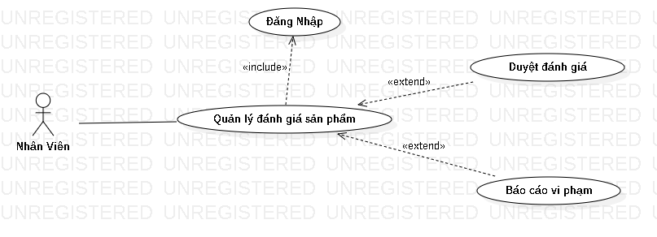

|  |  |
| --- | --- |
| Tên Usecase | Quản lý đánh giá phản hồi |
| Actor | Nhân viên |
| Mô tả | Actor đăng nhập vào hệ thống, sử dụng chức năng quản lý đánh giá khách hàng. Actor có thể xem, duyệt hoặc báo cáo vi phạm. |
| Pre-conditions | Actor đã đăng nhập vào hệ thống. |
| Post-conditions | Thành công: Thông báo thành công.  Không thành công: Thông báo lỗi. |
| Luồng sự kiện chính | Include Usecase Đăng nhập  1. Quản trị viên chọn chức năng quản lý đánh giá khách hàng.  2. Hệ thống hiển thị danh sách đánh giá chưa duyệt.  - Extend Usecase Duyệt đánh giá  - Extend Usecase Báo cáo vi phạm |
| Luồng sự kiện phụ | Actor nhấn đăng xuất, hệ thống trở về trang chủ. |
| <<Extend Usecase>> | Duyệt đánh giá  1. Actor chọn đánh giá.  2. Hệ thống hiển thị thông tin đánh giá.  3. Actor nhấn duyệt đánh giá.  4. Hệ thống lưu vào CSDL.  5. Hệ thống hiển thị thông báo thành công. |
| <<Extend Usecase>> | Báo cáo vi phạm  1. Actor chọn đánh giá.  2. Hệ thống hiển thị thông tin đánh giá.  3. Actor báo cáo vị phạm.  4. Hệ thống gửi mail thông báo cho khách hàng.  5. Hệ thống hiển thị thông báo thành công. |

Sơ đồ Usecase quản lý sản phẩm của nhân viên

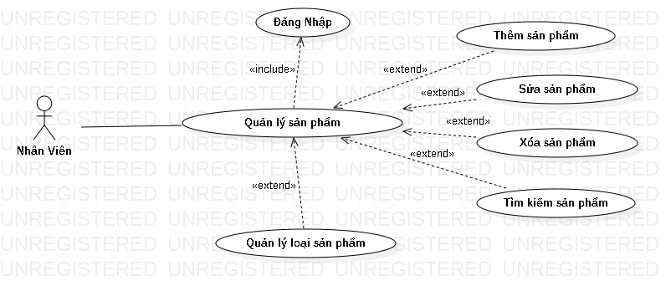

|  |  |
| --- | --- |
| Tên Usecase | Quản lý sản phẩm |
| Actor | Nhân viên |
| Mô tả | Actor đăng nhập vào hệ thống, chọn chức năng quản lý sản phẩm. Actor có thể thêm sản phẩm mới hoặc chỉnh sửa thông tin sản phẩm, tìm kiếm sản phẩm, xóa sản phẩm. |
| Pre-conditions | Actor đã đăng nhập vào hệ thống. |
| Post-conditions | Thành công: Danh sách danh mục sản phẩm được cập nhật.  Không thành công: Thông báo lỗi. |
| Luồng sự kiện chính | Include use case Đăng nhập  Actor chọn chức năng Quản lý sản phẩm. Hệ thống mở trang  quản lý sản phẩm chứa danh sách tất cả sản phẩm. Actor có  thể chọn chức năng thêm hoặc xoá sản phẩm  - Extend Usecase Thêm sản phẩm  - Extend Usecase Sửa sản phẩm  - Extend Usecase Tìm kiếm sản phẩm  - Extend Usecase Xóa sản phẩm  - Extend Usecase Quản lý loại sản phẩm |
| Luồng sự kiện phụ | Actor nhấn đăng xuất, hệ thống hiển thị trang chủ. |
| <<Extend Usecase>> | Thêm sản phẩm  1. Actor chọn thêm sản phẩm.  2. Hệ thống hiển thị Form thêm sản phẩm.  3. Actor nhập thông tin.  4. Actor nhấn thêm sản phẩm.  5. Hệ thống kiểm tra thông tin hợp lệ.  6. Actor nhấn thêm sản phẩm.  7. Cập nhật CSDL.  8. Hiển thị danh sách cập nhật.  Rẽ nhánh 1:  5.1 Kiểm tra thông tin không hợp lệ.  5.2. Quay lại bước 3. |
| <<Extend Usecase>> | Sửa sản phẩm  1. Actor chọn quản lý sản phẩm  2. Hệ thống hiển thị trang quản lý sản phẩm  3. Actor chọn sản phẩm cần cập nhật  4. Hệ thống hiển thị trang cập nhật sản phẩm  5. Actor nhập thông tin cập nhật  6. Actor nhấn cập nhật.  7. Hệ thống kiểm tra thông tin hợp lệ  8. Cập nhật CSDL.  9. Hiển thị danh sách cập nhật.  Rẽ nhánh 1:  7.1. Kiểm tra thông tin không hợp lệ  7.2. Quay lại bước 5. |
| <<Extend Usecase>> | Tìm kiếm sản phẩm  1. Actor chọn quản lý sản phẩm  2. Hệ thống hiển thị trang quản lý sản phẩm  3. Actor nhấn chọn chức năng tìm kiếm.  4. Actor nhập thông tin tìm kiếm hoặc tìm kiếm theo tiêu chí  có sẵn.  5. Actor nhấn tìm kiếm  6. Hệ thống hiển thị kết quả tìm kiếm. |
| <<Extend Usecase>> | Xóa sản phẩm  1. Actor chọn quản lý sản phẩm  2. Hệ thống hiển thị trang quản lý sản phẩm  3. Actor chọn sản phẩm cần xóa  4. Hệ thống ngừng hiển thị sản phẩm  5. Hệ thống thông báo thành công |

Sơ đồ Usecase quản lý loại sản phẩm của nhân viên

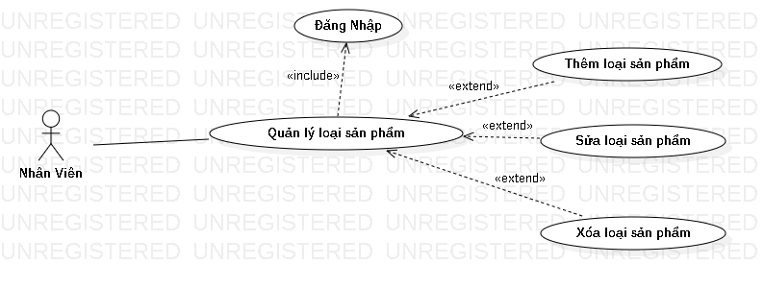

|  |  |
| --- | --- |
| Tên Usecase | Quản lý loại sản phẩm |
| Actor | Nhân viên |
| Mô tả | Actor đăng nhập vào hệ thống, chọn chức năng quản lý loại sản phẩm. Actor có thể thêm loại sản phẩm mới, chỉnh sửa thông tin loại sản phẩm hoặc xóa loại sản phẩm |
| Pre-conditions | Actor đã đăng nhập vào hệ thống. |
| Post-conditions | Thành công: Danh sách danh mục loại sản phẩm được cập nhật.  Không thành công: Thông báo lỗi. |
| Luồng sự kiện chính | Include use case Đăng nhập  Actor chọn chức năng Quản lý loại sản phẩm. Hệ thống mở trang quản lý sản phẩm chứa danh sách tất cả loại sản phẩm. Actor có thể chọn chức năng thêm, xóa hoặc sửa loại sản phẩm  - Extend Usecase Thêm loại sản phẩm  - Extend Usecase Sửa loại sản phẩm  - Extend Usecase Xóa loại sản phẩm |
| Luồng sự kiện phụ | Actor nhấn đăng xuất, hệ thống hiển thị trang chủ. |
| <<Extend Usecase>> | Thêm sản phẩm  1. Actor chọn thêm loại sản phẩm.  2. Hệ thống hiển thị Form thêm loại sản phẩm.  3. Actor nhập thông tin.  4. Actor nhấn thêm loại sản phẩm.  5. Hệ thống kiểm tra thông tin hợp lệ.  6. Actor nhấn thêm loại sản phẩm.  7. Cập nhật CSDL.  8. Hiển thị danh sách cập nhật.  Rẽ nhánh 1:  5.1 Kiểm tra thông tin không hợp lệ.  5.2. Quay lại bước 3. |
| <<Extend Usecase>> | Sửa loại sản phẩm  1. Actor chọn quản lý loại sản phẩm  2. Hệ thống hiển thị trang quản lý loại sản phẩm  3. Actor chọn loại sản phẩm cần cập nhật  4. Hệ thống hiển thị trang cập nhật loại sản phẩm  5. Actor nhập thông tin cập nhật  6. Actor nhấn cập nhật.  7. Hệ thống kiểm tra thông tin hợp lệ  8. Cập nhật CSDL.  9. Hiển thị danh sách cập nhật.  Rẽ nhánh 1:  7.1. Kiểm tra thông tin không hợp lệ  7.2. Quay lại bước 5. |
| <<Extend Usecase>> | Xóa loại sản phẩm  1. Actor chọn quản lý loại sản phẩm  2. Hệ thống hiển thị trang quản lý loại sản phẩm  3. Actor chọn sản phẩm cần xóa  4. Hệ thống kiểm tra CSDL  5. Hệ thống thông báo thành công  Rẽ nhánh 1:  4.1 Kiểm tra thông tin không hợp lệ  4.2 quay lại bước 2 |

Sơ đồ Usecase quản lý khách hàng nhân viên viên

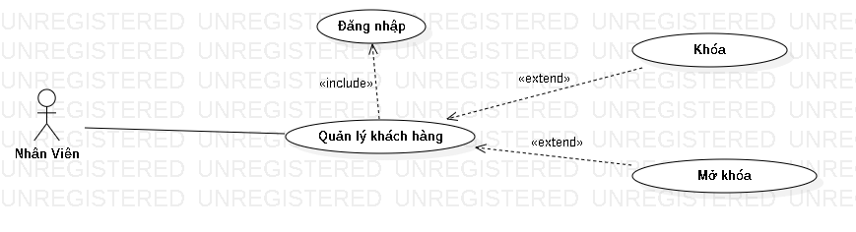

|  |  |
| --- | --- |
| Tên Usecase | Quản lý khách hàng |
| Actor | Nhân viên |
| Mô tả | Actor đăng nhập vào hệ thống, sử dụng chức năng quản lý  khách hàng. Actor có thể xem thông tin, khoá hoặc mở khoá  tài khoản khách hàng. |
| Pre-conditions | Actor đã đăng nhập vào hệ thống |
| Post-conditions | Thành công: Thông báo thành công.  Không thành công: Thông báo lỗi. |
| Luồng sự kiện chính | Include Usecase đăng nhập.  1. Actor chọn chức năng quản lý khách hàng.  2. Hệ thống hiển thị danh sách tài khoản khách hàng.  - Extend Usecase Khoá.  - Extend Usecase Mở khoá. |
| Luồng sự kiện phụ | Actor nhấn đăng xuất, hệ thống trở về trang chủ. |
| <<Extend Usecase>> | Khoá  1. Actor chọn tài khoản  2. Hệ thống hiển thị thông tin tài khoản.  3. Actor nhấn khoá tài khoản.  4. Hệ thống báo thành công. |
| <<Extend Usecase>> | Mở khoá  1. Actor chọn tài khoản  2. Hệ thống hiển thị thông tin tài khoản.  3. Actor nhấn mở khoá tài khoản.  4. Hệ thống báo thành công. |

Quản trị viên

Sơ đồ Usecase quản lý tài khoản nhân viên của quản trị

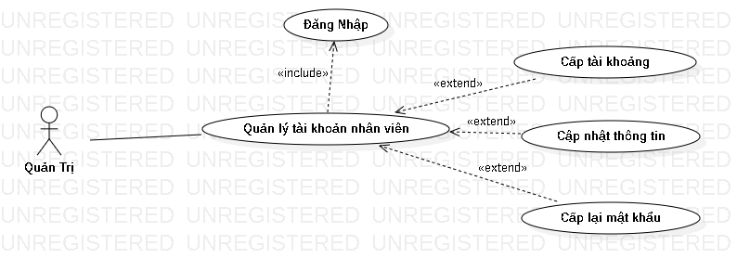

|  |  |
| --- | --- |
| Tên Usecase | Quản lý tài khoản nhân viên |
| Actor | Quản trị |
| Mô tả | Actor đăng nhập vào hệ thống, sử dụng chức năng quản lý tài khoản nhân viên. Actor có thể đăng ký tài khoản, xem, cập nhật thông tin, cấp lại mật khẩu cho nhân viên. |
| Pre-conditions | Actor đã đăng nhập vào hệ thống. |
| Post-conditions | Thành công: Thông báo thành công.  Không thành công: Thông báo lỗi |
| Luồng sự kiện chính | Include Usecase đăng nhập.  1. Actor chọn chức năng quản lý tài khoản cấp cao.  2. Hệ thống hiển thị danh sách tài khoản quản trị viên.  - Extend Usecase Cấp tài khoản.  - Extend Usecase Cập nhật thông tin.  - Extend Usecase Cấp lại mật khẩu. |
| Luồng sự kiện phụ | Actor nhấn đăng xuất, hệ thống trở về trang chủ. |
| <<Extend Usecase>> | Cấp tài khoản 1. Actor chọn chức năng đăng ký. 2. Hệ thống hiển thị form đăng ký. 3. Actor nhập thông tin. 4. Actor nhấn đăng ký. 5. Hệ thống kiểm tra thông tin nhập vào. 6. Hệ thống kiểm tra email có tồn tại hay chưa 7. Hệ thống lưu vào CSDL. 8. Thông báo thành công. Rẽ nhánh 1: 5.1. Kiểm tra thông tin không hợp lệ. 5.2. Quay lại bước 3. Rẽ nhánh 2: 6.1. Hệ thống báo email đã được sử dụng. 6.2. Quay lại bước 3 |
| <<Extend Usecase>> | Cập nhật tài khoản  1. Actor chọn tài khoản cần cập nhật.  2. Hệ thống hiển thị form cập nhật thông tin.  3. Actor nhập thông tin.  4. Actor nhấn cập nhật.  5. Hệ thống kiểm tra thông tin  6. Hệ thống lưu vào CSDL  7. Thông báo thành công.  Rẽ nhánh 1:  5.1 Kiểm tra thông tin không hợp lệ thì xuất thông báo lỗi và  lặp lại bước 3. |
| <<Extend Usecase>> | Cấp lại mật khẩu  1. Actor chọn tài khoản cần cấp lại mật khẩu.  2. Hệ thống hiển thị form cấp lại mật khẩu.  3. Actor nhập thông tin.  4. Actor nhấn xác nhận.  5. Hệ thống kiểm tra thông tin  6. Hệ thống lưu vào CSDL  7. Thông báo thành công.  Rẽ nhánh 1:  5.1 Kiểm tra thông tin không hợp lệ thì xuất thông báo lỗi và  lặp lại bước 3. |

Sơ đồ Usecase đăng nhập của quản trị

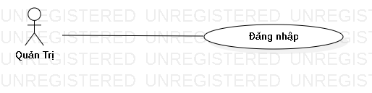

|  |  |
| --- | --- |
| Tên Usecase | Đăng nhập |
| Actor | Quản trị |
| Mô tả | Usecase cho phép quản trị đăng nhập vào hệ thống. |
| Pre-conditions | Actor có tài khoản và chưa đăng nhập vào hệ thống. |
| Post-conditions | Actor đã đăng nhập thành công và có thể sử dụng các chức năng của hệ thống cung cấp. |
| Luồng sự kiện chính | 1. Actor chọn chức năng đăng nhập.  2. Hệ thống hiển thị giao diện đăng nhập.  3. Actor nhập thông tin.  4. Actor nhấn đăng nhập.  5. Hệ thống kiểm tra thông tin hợp lệ.  6. Hệ thống kiểm tra thông tin đăng nhập.  7. Đăng nhập thành công.  8. Chuyển sang trang chủ quản trị. |
| Luồng sự kiện phụ | Actor nhấn đăng xuất, hệ thống trở về trang chủ. |

Sơ đồ Usecase quản lý tài khoản của quản trị   
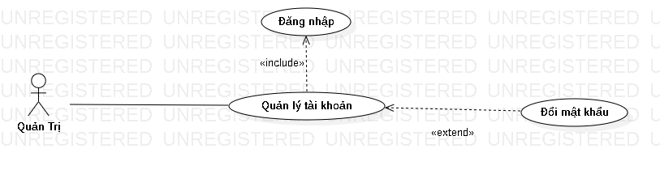

|  |  |
| --- | --- |
| Tên Usecase | Quản lý tài khoản |
| Actor | Quản trị |
| Mô tả | Actor đăng nhập vào hệ thống, sử dụng chức năng quản lý tài  khoản. Actor có thể xem thông tin và đối mật khẩu tài khoản. |
| Pre-conditions | Actor đã đăng nhập vào hệ thống |
| Post-conditions | Thành công: Thông báo thành công.  Không thành công: Thông báo lỗi. |
| Luồng sự kiện chính | Include Usecase Đăng nhập  Actor chọn chức năng Quản lý tài khoản. Hệ thống mở trang  quản lý tài khoản cùng với thông tinh cá nhân của actor.  - Extend Usecase Đổi mật khẩu |
| Luồng sự kiện phụ | Actor nhấn đăng xuất, hệ thống trở về trang chủ. |
| <<Extend Usecase>> | Đổi mật khẩu  1. Actor nhập thông tin cần thay đổi  2. Actor nhấn lưu thay đổi  3. Hệ thống kiểm tra tính hợp lệ của thông tin.  4. Cập nhật CSDL.  5. Hiển thị thông tin tài khoản cập nhật.  Rẽ nhánh 1:  3.1. Thông tin không hợp lệ.  3.2. Quay lại bước 3. |

//Sơ đồ tuần tự

Sơ đồ tuần tự đăng nhập của khách hàng

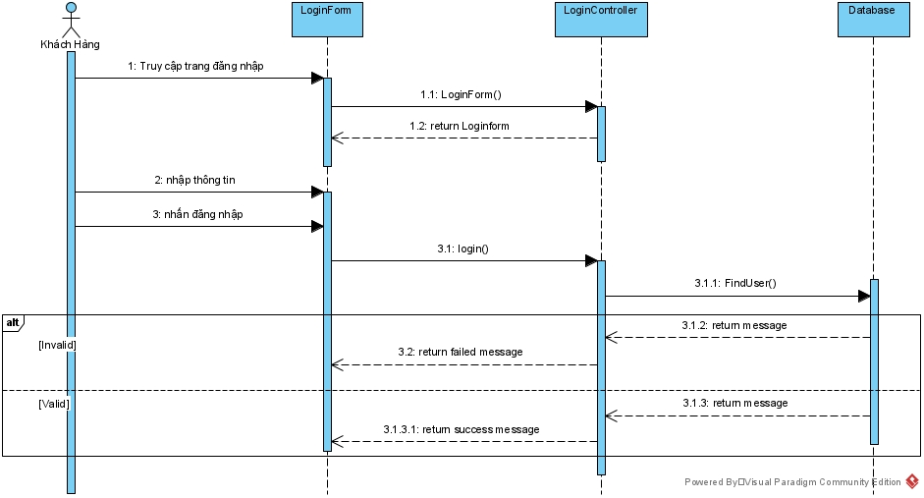

Sơ đồ tuần đăng ký của khách hàng

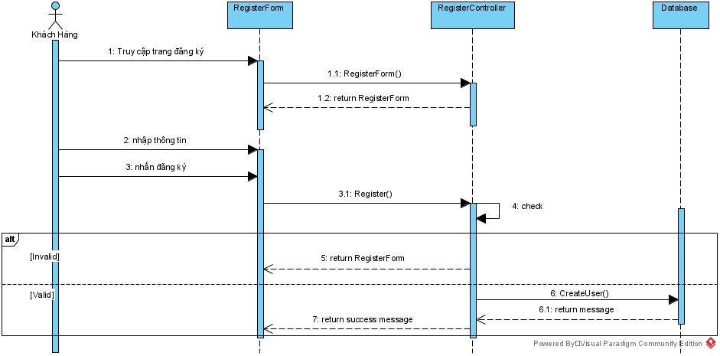

Sơ đồ tuần tự quên mật khẩu của khách hàng

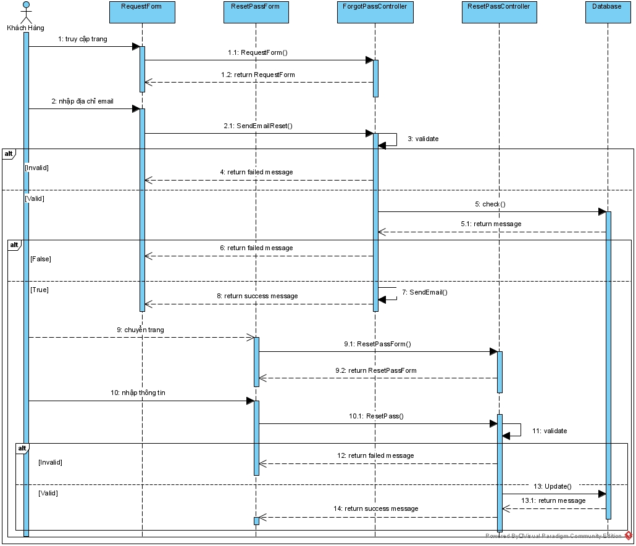

Sơ đồ tuần tự cập nhật tài khoảng của khách hàng

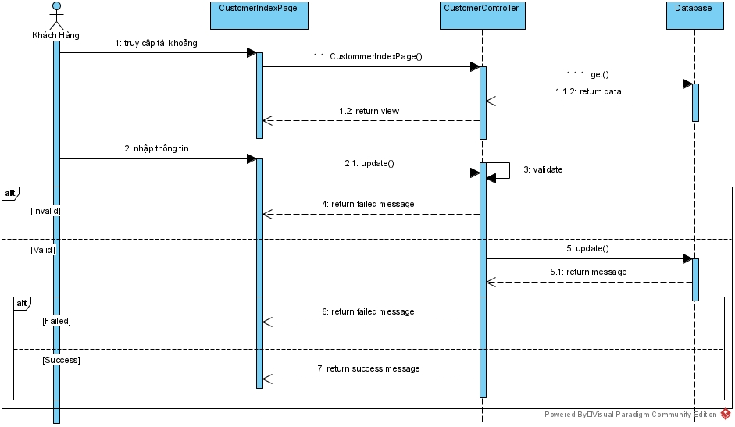

Sơ đồ tuần tự thêm địa chỉ giao hàng

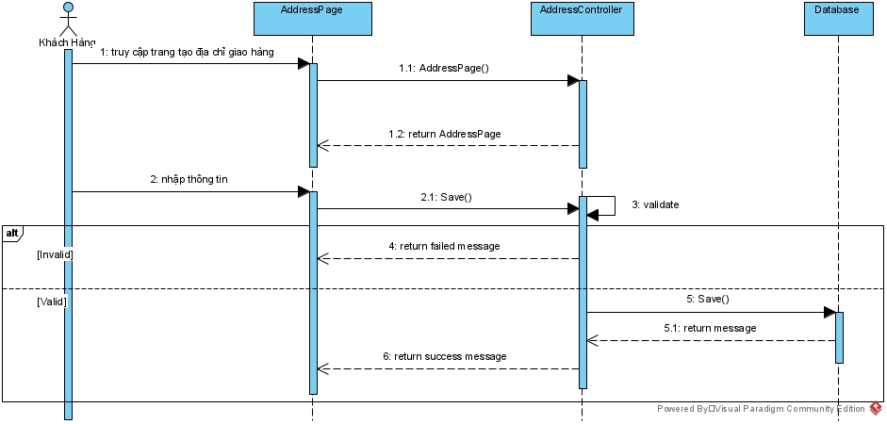

Sơ đồ tuần tự sửa địa chỉ giao hàng

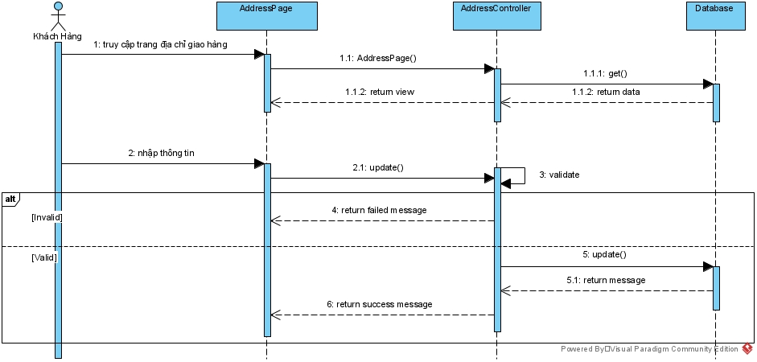

Sơ đồ tuần tự xóa địa chỉ giao hàng

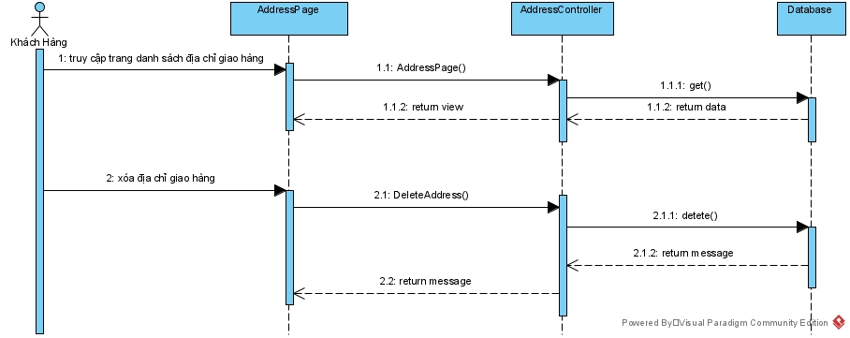

Sơ đồ tuần tự đăng nhập của nhân viên

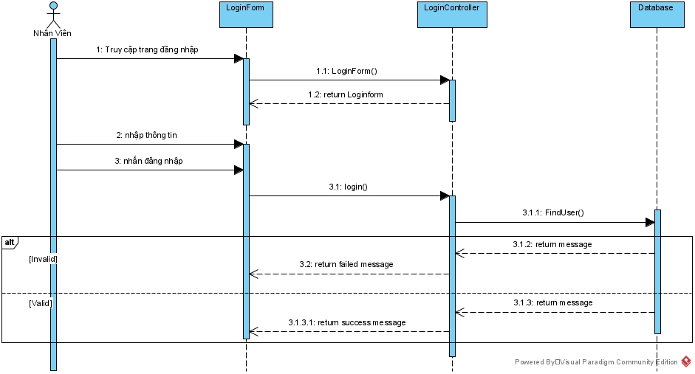

Sơ đồ tuần tự đăng nhập của quản trị

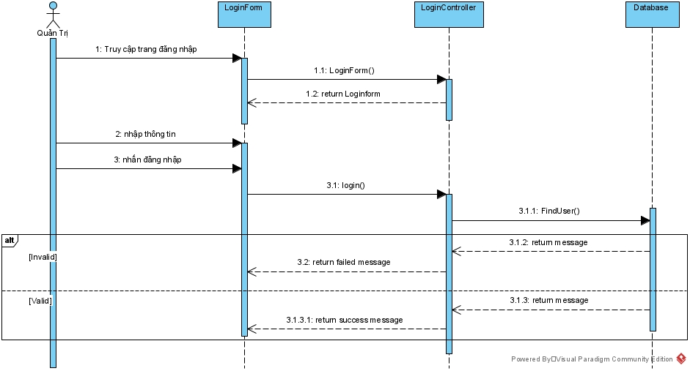

//Sơ đồ lớp

Mô hình cơ sở dữ liệu

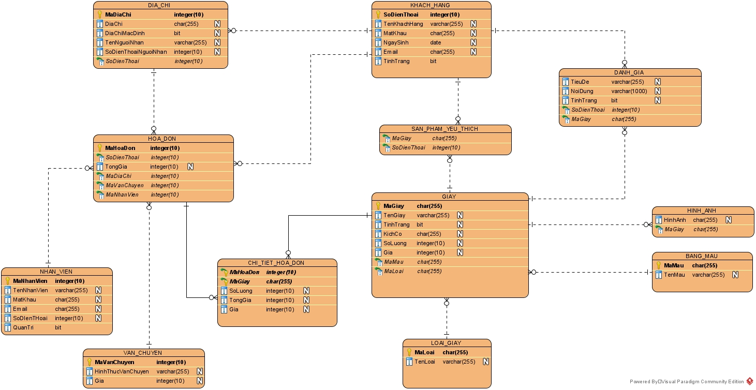

Lược đồ cơ sở dữ liệu

* KHACH_HANG (SoDienThoai, TenKhachHang, MatKhau, NgaySinh, Email, TinhTrang).
* DIA_CHI (MaDiaChi, DiaChi, DiaChiMacDinh, TenNguoiNhan, SoDienThoaiNguoiNhan, SoDienThoai).
* GIAY (MaGiay, TenGiay, TinhTrang, KichCo, SoLuong, Gia, MaMau, MaLoai).
* LOAI_GIAY (MaLoai, TenLoai).
* BANG_MAU (MaMau, TenMau).
* HINH_ANH (HinhAnh, MaGiay).
* HOA_DON (MaHoaDon, SoDienThoai, MaDiaChi, MaVanChuyen, MaNhanVien, TongGia).
* CHI_TIET_HOA_DON (MaHoaDon, MaGiay, Gia, SoLuong, TongGia).
* SAN_PHAM_YEU_THICH (MaGiay, SoDienThoai)
* DANH_GIA (TieuDe, NoiDung, TinhTrang, SoDienThoai, MaGiay).
* NHAN_VIEN (MaNhanVien, TenNhanVien, MatKhau, Email, SoDienThoai, QuanTri).
* VAN_CHUYEN (MaVanChuyen, HinhThucVanChuyen, Gia).

Thiết kế bảng dữ liệu

Bảng KHACH_HANG

|  |  |  |  |  |  |
| --- | --- | --- | --- | --- | --- |
| **Mô tả**: Bảng KHACH_HANG lưu thông tin của khách hàng | | | | | |
| **Thuộc tính** | **Kiểu** | **K** | **U** | **M** | **Diễn giải** |
| SoDienThoai | Integer(10) | x | x | x | Số điện thoại khách hàng |
| TenKhachHang | Varchar(255) |  |  | x | Tên khách hàng |
| MatKhau | Char |  |  | x | Mật khẩu |
| NgaySinh | date |  |  | x | Ngày sinh |
| Email | Char(255) |  |  | x | Địa chỉ email |
| TinhTrang | Bit |  |  | x | Trạng thái tài khoảng |

Bảng DIA_CHI

|  |  |  |  |  |  |
| --- | --- | --- | --- | --- | --- |
| **Mô tả**: Bảng DIA_CHI lưu thông tin địa chỉ cần giao hàng của khách hàng | | | | | |
| **Thuộc tính** | **Kiểu** | **K** | **U** | **M** | **Diễn giải** |
| MaDiaChi | Integer(10) | x | x | x | Mã địa chỉ |
| DiaChi | Char(255) |  |  | x | Địa chỉ giao hàng |
| DiaChiMacDinh | Bit |  |  | x | Địa chỉ giao hàng mặc định |
| TenNguoiNhan | Varchar(255) |  |  | x | Tên người nhận hàng |
| SoDienThoaiNguoiNhan | Integer(10) |  |  | x | Số điện thoại người nhận hàng |
| SoDienThoai | Integer(10) |  |  | x | Số điện thoại khách hàng đã đặt |

Bàng GIAY

|  |  |  |  |  |  |
| --- | --- | --- | --- | --- | --- |
| **Mô tả**: Bảng GIAY lưu thông tin các sản phẩm giày dép | | | | | |
| **Thuộc tính** | **Kiểu** | **K** | **U** | **M** | **Diễn giải** |
| MaGiay | Char(255) | x | x | x | Mã sản phẩm |
| TenGiay | Varchar(255) |  |  | x | Tên sản phẩm |
| TinhTrang | Bit |  |  | x | Tình trạng sản phẩm |
| KichCo | Char(255) |  |  | x | Kích cỡ sản phẩm |
| SoLuong | Integer(10) |  |  | x | Số lượng sản phẩm |
| MaMau | Char(255) |  |  | x | Mã màu sản phẩm |
| MaLoai | Char(255) |  |  | x | Mã loại sản phẩm |
| Gia | Integer(10) |  |  | x | Giá sản phẩm |

Bảng LOAI_GIAY

|  |  |  |  |  |  |
| --- | --- | --- | --- | --- | --- |
| **Mô tả**: Bảng LOAI_GIAY lưu thông tin của các loại sản phẩm | | | | | |
| **Thuộc tính** | **Kiểu** | **K** | **U** | **M** | **Diễn giải** |
| MaLoai | Char(255) | x | x | x | Mã loại sản phẩm |
| TenLoai | Varchar(255) |  |  | x | Tên loại sản phẩm |

Bảng BANG_MAU

|  |  |  |  |  |  |
| --- | --- | --- | --- | --- | --- |
| **Mô tả**: Bảng BANG_MAU lưu thông tin màu sắc của các sản phẩm | | | | | |
| **Thuộc tính** | **Kiểu** | **K** | **U** | **M** | **Diễn giải** |
| MaMau | Char(255) | x | x | x | Mã màu sắc |
| TenMau | Varchar(255) |  |  | x | Tên màu sắc |

Bảng HINH_ANH

|  |  |  |  |  |  |
| --- | --- | --- | --- | --- | --- |
| **Mô tả**: Bảng HINH_ANH lưu hình ảnh sản phẩm | | | | | |
| **Thuộc tính** | **Kiểu** | **K** | **U** | **M** | **Diễn giải** |
| HinhAnh | Char(255) |  |  | x | Được dẫn hình ảnh |
| MaGiay | Char(255) |  |  | x | Mã sản phẩm |

Bảng HOA_DON

|  |  |  |  |  |  |
| --- | --- | --- | --- | --- | --- |
| **Mô tả**: Bảng HOA_DON lưu thông tin hóa đơn | | | | | |
| **Thuộc tính** | **Kiểu** | **K** | **U** | **M** | **Diễn giải** |
| MaHoaDon | Integer(10) | x | x | x | Mã hóa đơn |
| SoDienThoai | Integer(10) |  |  | x | Số điện thoại khách hàng |
| MaDiaChi | Integer(10) |  |  | x | Mã địa chỉ giao hàng |
| MaVanChuyen | Integer(10) |  |  | x | Mã hình thức vận chuyển |
| MaNhanVien | Integer(10) |  |  | x | Mã nhân viên |
| TongGia | Integer(10) |  |  |  | Tổng giá đơn hàng |

Bảng CHI_TIET_HOA_DON

|  |  |  |  |  |  |
| --- | --- | --- | --- | --- | --- |
| **Mô tả**: Bảng CHI_TIET_HOA_DON lưu thông tin chi tiết hóa đơn | | | | | |
| **Thuộc tính** | **Kiểu** | **K** | **U** | **M** | **Diễn giải** |
| MaHoaDon | Integer(10) |  |  | x | Mã hóa đơn |
| MaGiay | Char(255) |  |  | x | Mã sản phẩm |
| Gia | Integer(10) |  |  | x | Giá sản phẩm |
| SoLuong | Integer(10) |  |  | x | Số lượng |
| TongGia | Integer(10) |  |  |  | Tổng giá |

Bảng SAN_PHAM_YEU_THICH

|  |  |  |  |  |  |
| --- | --- | --- | --- | --- | --- |
| **Mô tả**: Bảng SAN_PHAM_YEU_THICH lưu các sản phẩm yêu thích | | | | | |
| **Thuộc tính** | **Kiểu** | **K** | **U** | **M** | **Diễn giải** |
| MaGiay | Char(255) |  |  | x | Mã sản phẩm |
| SoDienThoai | Integer(10) |  |  | x | Số điện thoại khách hàng |

Bảng DANH_GIA

|  |  |  |  |  |  |
| --- | --- | --- | --- | --- | --- |
| **Mô tả**: Bảng DANH_GIA lưu đánh giá của khách hàng | | | | | |
| **Thuộc tính** | **Kiểu** | **K** | **U** | **M** | **Diễn giải** |
| TieuDe | Varchar(255) |  |  | x | Tiêu đề |
| NoiDung | Varchar(255) |  |  | x | Nội dung |
| TinhTrang | Bit |  |  | x | Tình trạng |
| SoDienThoai | Integer(10) |  |  | x | Số điện thoại khách hàng |
| MaGiay | Char(255) |  |  | x | Mã sản phẩm |

Bảng NHAN_VIEN

|  |  |  |  |  |  |
| --- | --- | --- | --- | --- | --- |
| **Mô tả**: Bảng NHAN_VIEN lưu thông tin của nhân viên | | | | | |
| **Thuộc tính** | **Kiểu** | **K** | **U** | **M** | **Diễn giải** |
| MaNhanVien | Integer(10) | x | x | x | Mã nhân viên |
| TenNhanVien | Varchar(255) |  |  | x | Tên nhân viên |
| MatKhau | Char(255) |  |  | x | Mật khẩu |
| Email | Char(255) |  |  | x | Địa chỉ email |
| SoDienThoai | Integer(10) |  |  | x | Số điện thoại |
| QuanTri | Bit |  |  | x | Trạng thái quản trị |

Bảng VAN_CHUYEN

|  |  |  |  |  |  |
| --- | --- | --- | --- | --- | --- |
| **Mô tả**: Bảng VAN_CHUYEN lưu thông tin vận chuyển | | | | | |
| **Thuộc tính** | **Kiểu** | **K** | **U** | **M** | **Diễn giải** |
| MaVanChuyen | Integer(10) | x | x | x | Mã vận chuyển |
| HinhThucVanChuyen | Varchar(255) |  |  | x | Hình thức vận chuyển |
| Gia | Integer(10) |  |  |  | giá |